Бессонов Александр Алексеевич, дата защиты 20.06.2017г.

Тема диссертации: «Особенности наследственных форм рака молочной железы» представлена на соискание ученой степени кандидата медицинских наук по специальностям: 14.01.12 – онкология, 03.01.04 - биохимия
При проведении тайного голосования диссертационный совет в количестве 25 человек, 22 по специальности 14.01.12 – онкология, 3 по специальности 03.01.04 – биохимия, участвовавших в заседании из 31 человека, входящих в состав совета, проголосовали: за – 25, против - нет, недействительных бюллетеней – нет

.

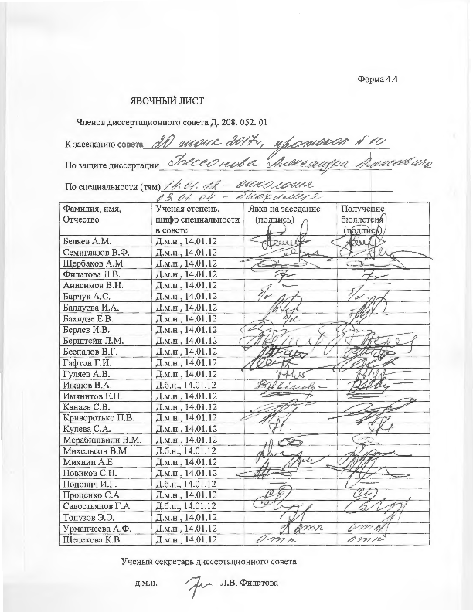

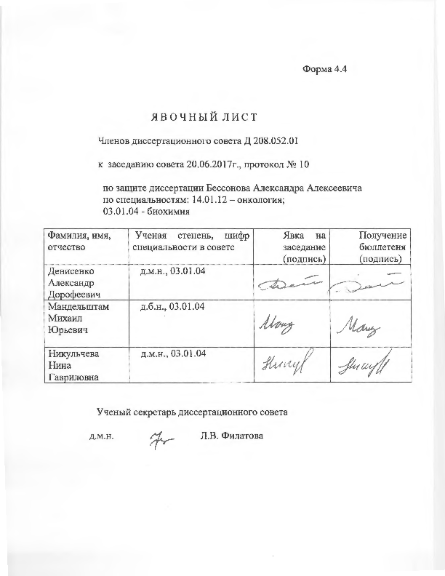

ЗАКЛЮЧЕНИЕ ДИССЕРТАЦИОННОГО СОВЕТА Д 208.052.01 НА БАЗЕ ФЕДЕРАЛЬНОГО ГОСУДАРСТВЕННОГО БЮДЖЕТНОГО УЧРЕЖДЕНИЯ «НАУЧНО-ИССЛЕДОВАТЕЛЬСКИЙ ИНСТИТУТ ОНКОЛОГИИ ИМЕНИ Н. Н. ПЕТРОВА» МИНИСТЕРСТВА ЗДРАВООХРАНЕНИЯ РОССИЙСКОЙ ФЕДЕРАЦИИ ПО ДИССЕРТАЦИИ НА СОИСКАНИЕ УЧЕНОЙ СТЕПЕНИ КАНДИДАТА МЕДИЦИНСКИХ НАУК БЕССОНОВА АЛЕКСАНДРА АЛЕКСЕЕВИЧА

Аттестационное дело №__

Решение диссертационного совета от 20.06.2017 г. №10

О присуждении Бессонову Александру Алексеевичу, гражданину РФ, ученой степени кандидата медицинских наук.
Диссертация «Особенности наследственных форм рака молочной железы» представлена на соискание ученой степени кандидата медицинских наук по специальностям: 14.01.12 – онкология, 03.01.04 - биохимия принята к защите 18.04.2017г. (протокол №6) диссертационным советом Д 208.052.01 на базе федерального государственного бюджетного учреждения «Научно-исследовательский институт онкологии им. Н.Н. Петрова» Министерства здравоохранения Российской Федерации (197758, Санкт-Петербург, Песочный, ул. Ленинградская, д. 68. Приказ № 105/нк от 11.04.2012г.).
Соискатель Бессонов Александр Алексеевич, дата рождения 26.03.1986 г., в 2009 году окончил с отличием Санкт-Петербургскую Государственную педиатрическую медицинскую Академию по специальности педиатрия и был зачислен в клиническую ординатуру НИИ онкологии им. проф. Н.Н.Петрова, которую закончил в 2011 году. С октября 2012 года работал врачом-онкологом маммологического отделения ГБУЗ «Санкт-Петербургский клинический научно-практический центр специализированных видов медицинской помощи (онкологический)». С 2011 года – соискатель кафедры общей и молекулярной медицинской генетики Санкт-Петербургского государственного педиатрического медицинского университета Минздрава России. С 2015г. работает врачом-онкологом хирургического отделения опухолей молочной железы ФГБУ «НИИ онкологии им. Н.Н. Петрова» Министерства здравоохранения Российской Федерации. Удостоверение №30/16 о сдаче кандидатских экзаменов выдано 08.07. 2016г. ФГБОУ «Санкт-Петербургский государственный педиатрический медицинский университет» Минздрава Российской Федерации.
Диссертация выполнена на кафедре общей и молекулярной медицинской генетики ФГБОУ Санкт-Петербургского государственного педиатрического медицинского университета министерства здравоохранения Российской Федерации, в хирургическом отделении опухолей молочной железы ФГБУ «НИИ онкологии им. Н.Н. Петрова» Министерства здравоохранения Российской Федерации».

Научный руководитель:

- Член-корр. РАН, доктор медицинских наук, профессор Имянитов Евгений Наумович заведующий научным отделом биологии опухолевого роста ФГБУ «НИИ онкологии им. Н.Н. Петрова» Минздрава России, заведующий кафедрой общей и молекулярной медицинской генетики «Санкт-Петербургского государственного педиатрического медицинского университета» Минздрава России.
Официальные оппоненты:
- Доктор медицинских наук, профессор Шавловский Михаил Михайлович, заведующий лабораторией молекулярной генетики человека ФГБНУ «Институт экспериментальной медицины».

- Доктор медицинских наук, профессор Орлова Рашида Вахидовна заведующая кафедрой онкологии Санкт-Петербургского государственного университета правительства Российской Федерации.

Официальные оппоненты дали положительные отзывы на диссертацию.

Ведущая организация: Федеральное государственное бюджетное образовательное учреждение высшего образования «Первый Санкт-Петербургский государственный медицинский университет имени академика И.П. Павлова» Министерства здравоохранения Российской Федерации дала положительный отзыв на диссертацию, подписанный профессором кафедры онкологии ФГБОУ ВО «ПСПбГМУ им. акад. И.П. Павлова» МЗ РФ доктором медицинских наук Тришкиным Вячеславом Андреевичем, заведующим кафедрой биологической химии, доктором медицинских наук, профессором Власовым Тимуром Дмитриевичем, и указала, что по своей актуальности, научной новизне, объему выполненных исследований, практической значимости полученных результатов работа полностью соответствует требованиям п. 9 Положения о порядке присуждения ученых степеней, утвержденного Постановлением Правительства РФ № 842 от 24.09.2013, предъявляемым к диссертациям на соискание ученой степени кандидата наук, а соискатель заслуживает присуждения искомой степени по специальностям: 14.01.12 – онкология, 03.01.04 - биохимия.

На автореферат поступило два отзыва от:
1. доктора медицинских наук, профессора Белогуровой Маргариты Борисовны, заведующей кафедрой онкологии, детской онкологии и лучевой терапии ФГБОУ «Санкт-Петербургского государственного педиатрического медицинского университета» Минздрава России.
2. кандидата медицинских наук Чагунавы Олега Леонтьевича, главного врача Федерального государственного бюджетного учреждения здравоохранения «Санкт–Петербургской клинической больницы Российской академии наук».
Все отзывы положительные, не содержат замечаний.
Выбор официальных оппонентов обусловлен тем, что они являются ведущими специалистами по теме представленной диссертации и дали свое согласие, а ведущей организации – тем, что она является ведущей научной организацией в области онкологии.
Соискатель имеет 12 опубликованных работ по теме диссертации, в том числе 5 работ, опубликованных в рецензируемых журналах, рекомендованных ВАК.
Основные работы:
- Бессонов А.А., Иевлева А.Г., Имянитов Е.Н., Соколенко А.П. Наследственный рак молочной железы, ассоциированный с мутациями в гене CHEK2 // Вопросы онкологии. – 2016. – Т. 62. – № 6. – С. 753–757.
Авторский вклад – 95%. В статье приведены результаты основных зарубежных исследований, посвященных определению распространенности и эффективности лечения РМЖ, ассоциированного с носительством CHEK2-мутаций в Европейской популяции.

- Pfeifer W., Sokolenko A.P., Potapova O.N., Bessonov A.A., Ivantsov A.O., Laptiev S.A., Zaitseva O.A., Yatsuk O.S., Matsko D.E., Semiglazova T.Y., Togo A.V., Imyanitov E.N. Breast cancer sensitivity to neoadjuvant therapy in BRCA1 and CHEK2 mutation carriers and non-carriers // Breast Cancer Res. Treat. – 2014. – Vol. 148 (3). – P. 675–683. Авторский вклад – 70%. В статье представлены результаты оценки эффективности неоадъювантного лечения 415 пациенток, получавших терапию в НИИ онкологии с 2000 по 2010 гг. Сделан вывод об относительной химиорезистентности CHEK2-ассоциированного РМЖ.

- Семиглазов В.Ф., Манихас А.Г., Божок А.А., Дашян Г.А., Васильев А.Г., Петровский С.Г., Мацко Д.Е., Семиглазов В.В., Палтуев Р.М., Иванов В.Г., Зернов К.Ю., Донских Р.В., Бессонов А.А., Шамина Е.А. Неоадъювантная терапия рака молочной железы с повышенной экспрессией HER-2 // Фарматека. – 2010. – № 14 (28). – С. 12–15. Авторский вклад – 70%. В работе представлен анализ немногочисленных, но хорошо спланированных клинических испытаний, в которых продемонстрировано, что добавление к неоадъювантной химиотерапии, включающей антрациклины и таксаны, анти-HER-2 терапии (препаратом трастузумаб) увеличивает частоту полного патоморфологического регресса опухоли.

- Семиглазов В.Ф., Семиглазов В.В., Бессонов А.А., Палтуев Р.М., Зернов К.Ю., Пеньков К.Д. Основные результаты клинических исследований в онкологии в первой половине 2010 г. // Фарматека. – 2010. – № 17. – С. 12–17. Авторский вклад – 75%. В статье приводится анализ основных клинических исследований новейших препаратов в различных клинических ситуациях.

Диссертационный совет отмечает, что выполненные автором научные исследования в совокупности можно квалифицировать как решение важной научной задачи, касающейся оптимальных подходов к неоадъювантной терапии наследственных форм местно-распространенного рака молочной железы (носительство мутаций в генах BRCA1 и CHEK2), с учетом чувствительности к лекарственной терапии.
Установлено отсутствие различий опухолей, ассоциированных с мутацией CHEK2, и опухолей без выявленной генетической аномалии при оценке статуса гормональных рецепторов, гистологической степени злокачественности и других фенотипических характеристик.
Определена высокая чувствительность BRCA1-ассоциированного рака молочной железы к стандартным антрациклин-содержащим и таксан-содержащим режимам неоадъювантной химиотерапии.
Выявлена низкая эффективность комбинированных схем, содержащих антрациклины и таксаны, при лечении больных с BRCA-ассоциированным раком молочной железы.
Установлена высокая частота достижения полного патоморфологического регресса у носительниц мутаций в гене BRCA1 по сравнению с больными без мутаций (p = 0,024).
Установлена низкая чувствительность CHEK2-ассоциированного рака молочной железы к неоадъювантной химиотерапии антрациклинами.
Результаты диссертационной работы внедрены и используются в практической и научно-исследовательской работе в ФГБУ «НИИ онкологии им. Н.Н. Петрова» Минздрава России».
Дизайн исследования, его цель, задачи основываются на анализе передового опыта российских и зарубежных авторов.
Оценка достоверности результатов исследования базируется на анализе большого и разнообразного материала. Степень достоверности результатов проведенных исследований, выводов и практических рекомендаций не вызывает сомнений и определяется объемом обработанного материала, адекватным набором оцениваемых показателей, выбором для обработки материала и методов, соответствующих целям и задачам исследования.
Личный вклад соискателя выразился в определении идеи работы и планировании исследования. Автором самостоятельно выполнен анализ отечественной и зарубежной литературы, проанализированы данные первичной медицинской документации, составлена база данных и проведена статистическая обработка материала. Приведенные клинические данные получены и анализированы диссертантом самостоятельно. Анализ, обобщение полученных результатов, формулирование выводов, практических рекомендаций выполнены автором лично.
Диссертация полностью отражает поставленную научную задачу и соответствует критерию внутреннего единства, что подтверждается наличием плана исследования, основной идейной линии, четкостью формулировки и взаимосвязью выводов.
Диссертационным советом сделан вывод о том, что диссертация Бессонова Александра Алексеевича «Особенности наследственных форм рака молочной железы» представляет собой научно-квалификационную работу, в которой сформулированы положения, внедрение которых вносит существенный вклад в решение важной научно-практической задачи определения подходов к лечению рака молочной железы, ассоциированного с генетическими аномалиями. Практическая и теоретическая значимость настоящего диссертационного исследования, его научная новизна, возможности практического использования его результатов и выводов соответствует критериям, установленным п. 9 Положения о порядке присуждения ученых степеней, утвержденного Постановлением Правительства РФ № 842 от 24.09.2013 (с изменениями от 21.04.2016 г. №335), предъявляемым к диссертациям на соискание ученой степени кандидата наук, и диссертационный совет принял решение присудить Бессонову Александру Алексеевичу ученую степень кандидата медицинских наук по специальностям: 14.01.12 – онкология, 03.01.04 – биохимия.
При проведении тайного голосования диссертационный совет в количестве из 25 человек, из них докторов наук по специальности 14.01.12 – онкология - 22, 3 вводимых члена с правом решающего голоса, доктора наук по специальности 03.01.04 – биохимия. Из 31 человек, входящих в состав совета, проголосовали за - 25 , против - нет, недействительных бюллетеней - нет.
Председатель
диссертационного совета,
доктор медицинских наук,
профессор Беляев Алексей Михайлович

Ученый секретарь
диссертационного совета,
доктор медицинских наук Филатова Лариса Валентиновна

